Конспект урока математики по УМК «Школа России» ФГОС
Класс: 1
Учитель: Соколова И.А.
Тип урока: урок закрепление
Тема урока: «Числа от 1 до 10. Закрепление»
Цель урока: закрепление знаний и умений по пройденной теме.
Задачи урока:
- способствовать актуализации знаний и умений учащихся по пройденным темам курса;
- способствовать развитию мотивации учебной деятельности при выполнении заданий творческого и поискового характера;
- способствовать развитию устной речи, умению высказывать свою точку зрения, слушать окружающих.
- способствовать воспитанию любови к родному краю, расширению кругозора.
Личностные УУД
Способность к самооценке на основе критерия успешности учебной деятельности; освоить роли ученика; формирование интереса (мотивации) к учению.
Регулятивные УУД
Организовывать свое рабочее место под руководством учителя. Определять цель выполнения заданий на уроке, оценивать правильность выполнения действия
Познавательные УУД
Поиск и выделение необходимой информации. Способность и умения учащихся производить простые логические действия (анализ, синтез)
Коммуникативные УУД
Участвовать в диалоге на уроке. Отвечать на вопросы учителя, товарищей по классу. Слушать и понимать речь других. Взаимодействовать в паре.
Планируемые результаты:
Предметные: - применять навыки счета и знание состава каждого числа от 1 до 10;
- сопоставлять числовые выражения с рисунком;
- уметь сравнивать числа;
- уметь решать простые задачи;
- знать геометрические фигуры.
Метапредметные:
- понимать и принимать учебную задачу, осуществлять решение учебной задачи под руководством учителя;
- выполнять мыслительные операции анализа и синтеза, делать умозаключения; - работать в паре и оценивать свою работу на уроке.
Личностные:
- проявлять интерес к математике;
- осваивать роль ученика на основе выполнения правил поведения на уроке и взаимодействия с учителем и одноклассниками;
- проявлять заинтересованность в приобретении и расширение знаний и способов действий.
Оборудование:
Доска, карточки в виде паровозика с числовыми выражениями, знаки действия, знаки сравнения, геометрический материал, числовой ряд, числовой веер, презентация, запись колокольного звона, народной музыки.
Ход урока
1 .Оргмомент.
Психологический настрой.
Прозвенел, друзья, звонок начинается урок,
Урок математики, Прежде чем начать урок, создадим себе и друг другу хорошее настроение. А хорошее настроение начинается с улыбки. Улыбнёмся друг другу
2. Актуализация знаний.
Мы путешествуем по нашей большой Архангельской области. Где мы уже побывали? ( Кенозерский нац. парк, г. Мирный, г. Вельск.) Сегодня мы вновь отправляемся в путешествие - узнать новое.
3. Систематизация знаний.
Поедем мы на поезде. Чтобы узнать номер вагона, надо найти значение
выражения. (Дети веерами показывают ответы; учитель выставляет номер вагона.)
3-2 1+1 4-1 2+2 7-2 5+1 10-1 8+2
Назовите наименьшее число?
Двузначное число?
Какое число правее 3?
Число на 2больше чем 4?
Соседей числа 5?
Получился числовой ряд?
Посмотрите, может у вас спрятались цифры.
Давайте послушаем разговор чисел 7 и 8.
(Я число 7. Я на 1 меньше чем 8. Я число однозначное, нечетное. В числовом ряду я стою между числом 6 и 8. Я число 8. Я на 1 больше, чем 7. Я число однозначное, четное. В числовом ряду мои соседи число 7 и 9)
Вагоны встали в ряд, и мы отправляемся в город Каргополь.
(Вывешиваю табличку)
4. Целеполагание.
Тема нашего урока: Числа от 1 до 10. Для вас это новая тема?
Значит, какое слово должно появиться? (закрепление)
Как вы думаете, какую учебную задачу надо поставить на сегодняшний урок?
(♦повторить нумерацию;
♦повторить состав чисел;
♦Повторить сравнение чисел;
♦решение примеров и задач).

Рассаживайтесь в вагоны, а я начну рассказ. Каргополь-старинный город. В народе сохранилось предание, что назвали город в честь землепашца Карпа. На месте будущего города он построил дом и стал пахать поле и сеять ячмень. Вот и назвали Карпово поле.
Засиделись, давайте отдохнём. (Физ. пауза.)
5. Логическая задача
Город стоит на берегу реки Онега. А в Архангельско области 3 крупные реки: Печёра, Онега
Северная Двина
Северная Двина длиннее Онеги, но короче Печёры. Какая река самая длинная? Самая короткая?
6.Работа по составу числа.
Онега хоть и невелика да славилась раковинами жемчужницами. Вот и мы давайте найдём свои жемчужинки.
(дети работают на местах, 3 человека у доски. Проверяем в парах.)

7. Вычислительные навыки
Богат город старинными храмами. Вот бы подойти поближе да снежок
насыпал сугробы. Помогите, ребята. Что надо вспомнить, чтобы решить
эти примеры (состав числа).
9+...=10 7+...=9
...+8=9 ...+5=7
6+...=8 6+...=7
Дети на местах работают на листах, к доске выбегают по очереди
передают мелок и объясняют постановку слагаемого. (10 это 9 и 1)
Как, вы, думаете какое равенство лишнее?(9+1=10)
Откройте кассы цифр. Какие ещё суммы, значения которых равно 10
можно составить?
Прочитайте выражения использую математические термены.
На колокольне красуется большой колокол.
5+1..6 9-1....10
7-2.А 7... 5*2
1.А 8...6
Как вы, думаете, что надо сделать, чтобы колокол зазвучал? (Поставить знаки сравнения)
Работаем самостоятельно.(2 человека на индивидуальных листах) Проверяем Машу объясни, как сравнивала?
(Чтобы поставить знак мне надо сравнить 5+1=6,а 6=6)
После проверки включается запись колокольного звона
Какое выражение здесь лишнее?
(5+1=6 это равенство)
8. Физпауза. (танцевальная)
Под народную музыку учащиеся выполняют простейшие танцевальные движения.
9. Решение задачи.
Каргопольцы не только зодчие (строители) славные, но и ребятишек побаловать любили. Вот посмотрите, какие чудесные бобки, так называли эти игрушки, мастерили они для ребят. Рассмотрите рисунок и составьте задачу.

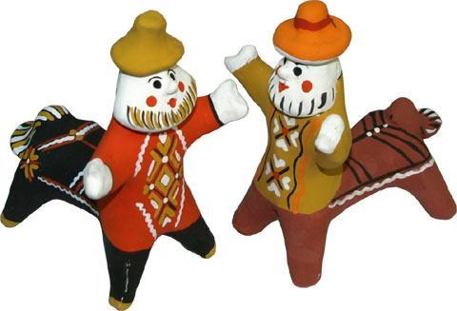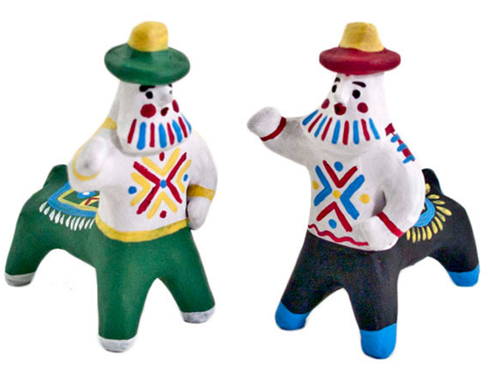
Назовите условие. Вопрос? Откройте кассы.
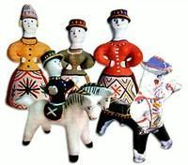

В кассах выложите решение. Кто желает поработать у доски?
Почему выбрали этот знак?
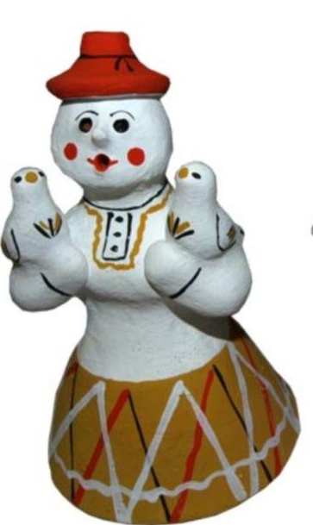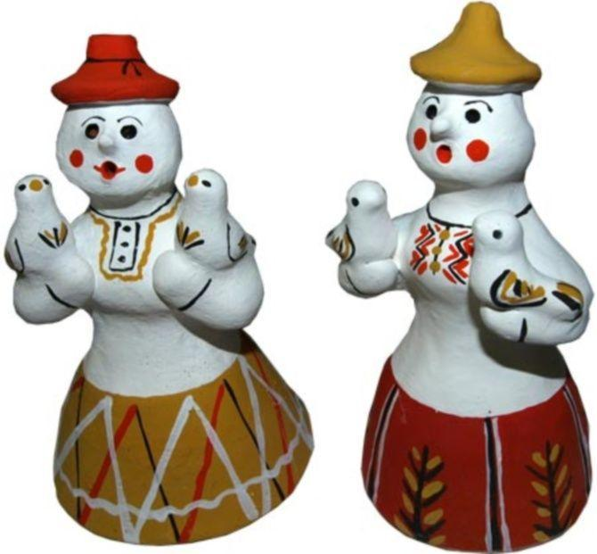
10 Работа с геометрическим материалом.
Мастерицы радовали красивыми узорами на тканых поясах да платках.
Рассмотрите платки. Какие особенности вы заметили?

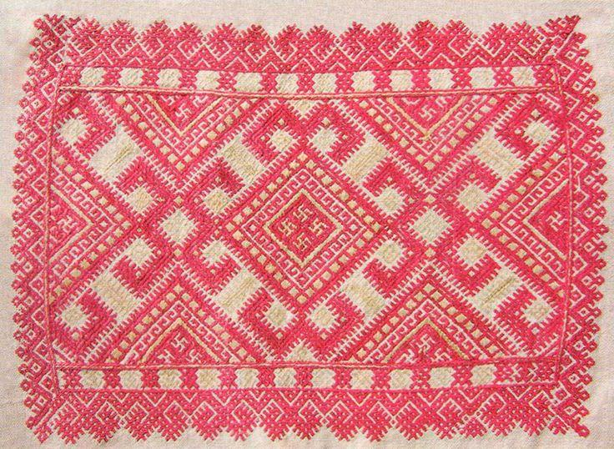
(использовали геометрические фигуры )
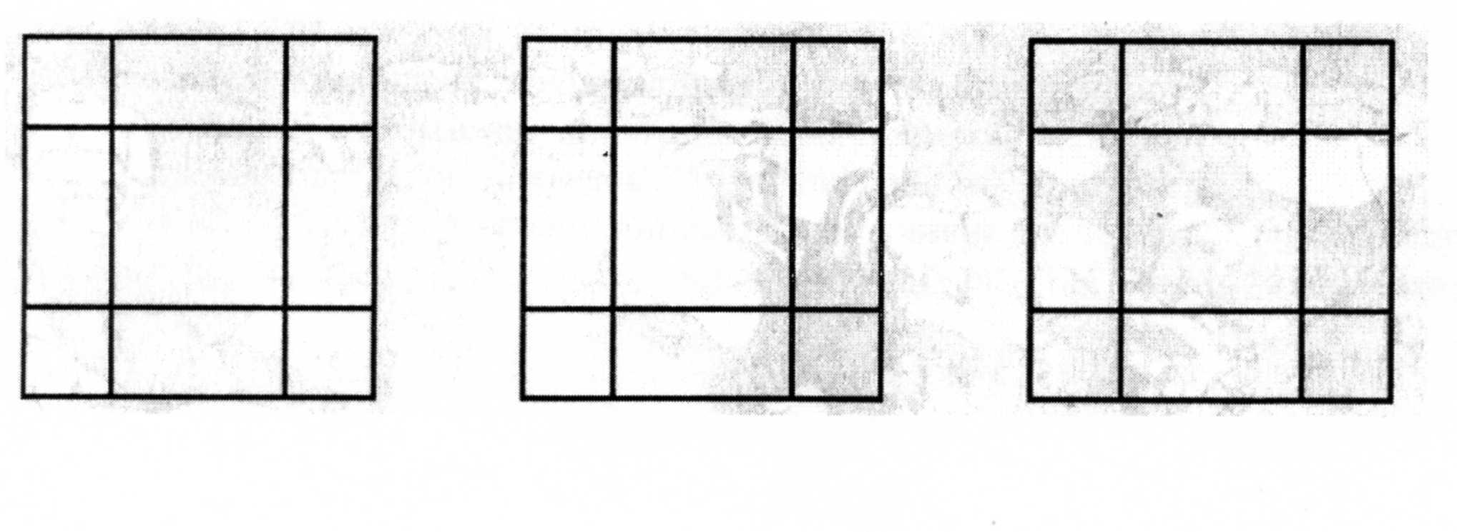

Сколько всего квадратов спряталось в одном платке?(10)
Раскрасьте платки так ,чтобы 2 из них были одинаковые и 2-разных
11Рефлексия. Итог урока.
Вот и закончилось наше путешествие.
- Где мы сегодня побывали?
- Что новое вы узнали?
- Что понравилось?
-А над чем ещё предстоит поработать?

